Grafisk Kravsporingsoversikt
Rapport generert: 2025-10-27 15:08:25
Totalt antall unike krav identifisert: 37

Fordeling av Trefftyper
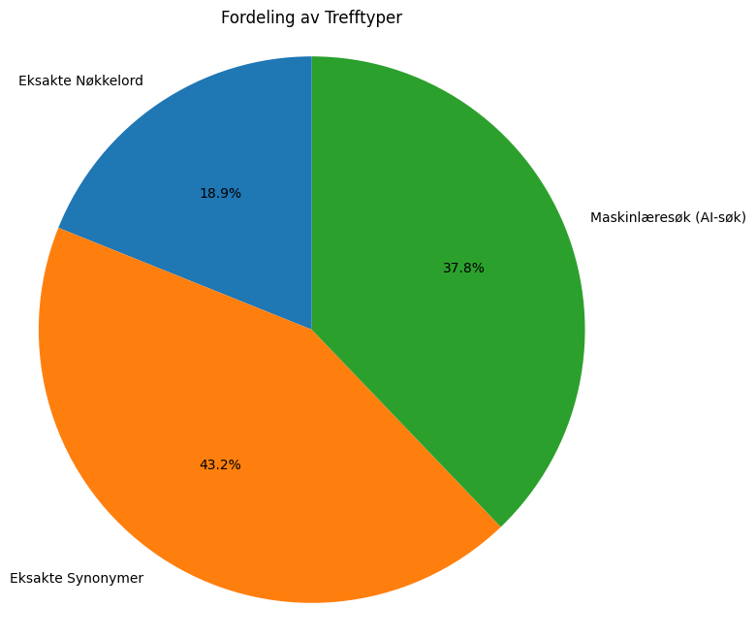

Fordeling av Kravtyper
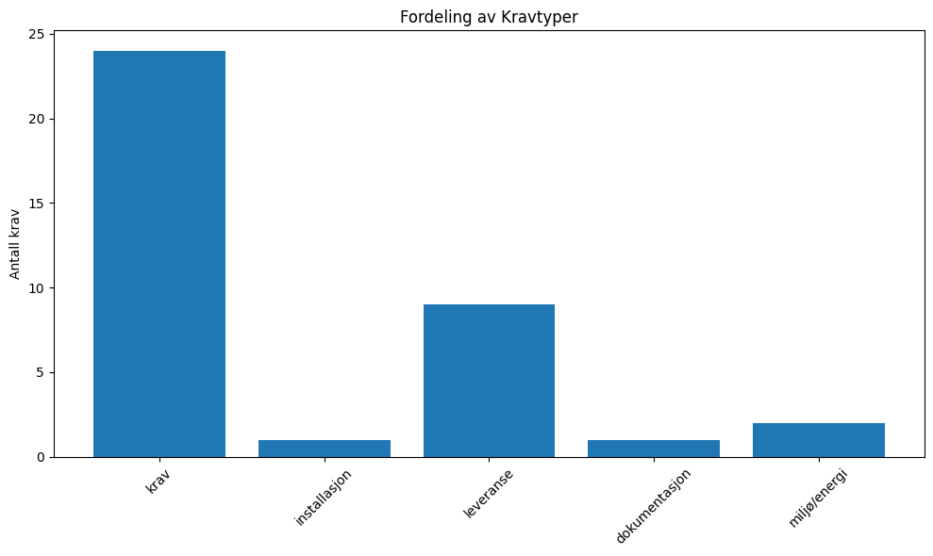

Fordeling av Fagområder / Leverandørgrupper
